Тема: Односоставные предложения

«Русский язык чрезвычайно богат, гибок и живописен
для выражения простых естественных понятий» В.Г.Белинский
Планируемые результаты:
Предметные:
- формирование прочных знаний об особенностях односоставных предложений
- формирование практического навыка умения находить односоставные предложения в тексте и определять их вид;

Метапредметные:
- умение находить односоставные предложения в тексте и определять их вид;
- умение учащихся осуществлять причинно-следственные связи при анализе предложений и текста;
- умения самостоятельно определять тему и цель своей работы;
- умение оценивать и анализировать собственную деятельность с позиции полученных результатов.
Оборудование урока:
- компьютер
- мульмедиапроектор
- повторительно-обобщающая таблица
Тип урока:
Повторительно-обобщающий
Формы организации деятельности:
- работа в группах
- самостоятельная работа
Деятельность учителя | Деятельность учащихся | Примечание
Этап урока 1. Организационно-мотивационный момент (2 мин)
Регулятивные УУД: создать психологический климат занятия и подготовить учащихся к работе над текстами о природе
Добрый день, друзья. Я рада всех вас видеть на занятии.  Лёгкий морозец. Тихо. На улице ни души. Не шумят вокруг. Смотришь на звёзды. Но никогда ты не узнаешь, кто там зажигает небо. Небо вечно, и звёзды вечны, а человеческая жизнь коротка и трудна. И человек стремится крепче привязать себя к земле. А звёзды? Посмотрите на них! Вы почувствуете, как радость, наполняя сердце, тянет вас ввысь, в небо, к звёздам!  Как точно передано настроение человека с приходом осени. Мы удивляемся чуду родной речи. Чингиз Айтматов утверждал, что «только родное слово, познанное и постигнутое в детстве, может наполнить душу поэзией, рожденной опытом народа, пробудить в человеке первые истоки национальной гордости, доставить эстетическое наслаждение многомерностью и многозначностью языка предков». И вся красота передается с помощью предложений. Что вы заметили? | Приветствуют педагога  Настраиваются к диалогу, к совместным размышлениям  -Текст богат разнообразием предложений. Преобладают односоставные. | Слайд№1
Этап урока 2. Целеполагание (2 мин)
Регулятивные УУД: уметь формулировать посредством деятельности тему урока, цели и задачи урока, прогнозировать ожидаемые результаты.

- Определите тему урока, поставьте цели. | Ученики формулируют тему урока, ставят цели. | Слайд № 2
Этап урока 3. Создание проблемной ситуации (5 мин)

Познавательные УУД: уметь выполнять логические действия с языковым материалом;
регулятивные УУД: уметь сопоставлять и сравнивать речевые высказывания с точки зрения их
содержания;
коммуникативные УУД: формулировать оценку ответа одноклассника, предлагать свой ответ.

1.Лёгкий морозец. 2.Тихо. 3.На улице ни души. 4.Не шумят вокруг.5. Смотришь на звёзды. 6.Но никогда ты не узнаешь, кто там зажигает небо. 7.Небо вечно, и звёзды вечны, а человеческая жизнь коротка и трудна. 8.И человек стремится крепче привязать себя к земле. 9.А звёзды? 10.Посмотрите на них! 11.Вы почувствуете, как радость, наполняя сердце, тянет вас ввысь, в небо, к звёздам!  - Определите в тексте односоставные предложения (устно определяя предикативную основу), запишите номера односоставных предложений.  1,2,3,4,5,9,10 | Определяют односоставные предложения, записывают номера.  Проверка осуществляется учащимися, работающими в парах. Далее – контроль по образцу. | Слайд №3
Этап урока 4. Подготовка к обобщению (10 мин)
регулятивные УУД : владеть приёмами отбора и систематизации материала по определённым критериям, контролировать ответы одноклассников и выполнение
собственных действий;
коммуникативные УУД: сопоставлять и сравнивать речевые высказывания с точки зрения их содержания
- Составьте алгоритм различения односоставных предложений  -определите вид односоставных предложений, укажите предикативную основу и способ её выражения  1.Лёгкий морозец.  2.Тихо.  3.На улице ни души.  4.Не шумят вокруг.  5. Смотришь на звёзды.  9.А звёзды?  10.Посмотрите на них! | 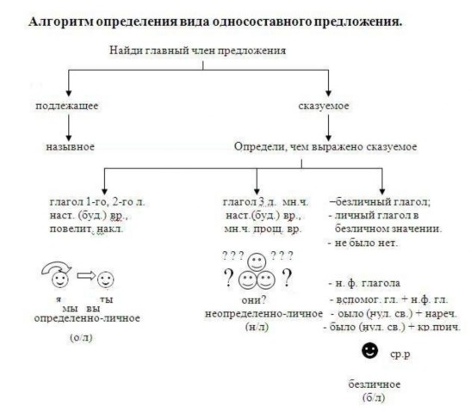  1.Лёгкий морозец. – назывное  2. Тихо. - безличное  3.На улице ни души. - безличное  4.Не шумят вокруг. – неопределённо-личное  5. Смотришь на звёзды. – определённо-личное  9.А звёзды? - назывное  10.Посмотрите на них! – определённо-личное | Слайд №4
Этап урока 5. Самостоятельная работа (20 мин)
регулятивные УУД : применять приобретённые знания, выполнять учебные действия в соответствии с заданным планом, проводить анализ языкового явления с
точки зрения его основных признаков и структуры, соблюдать в практике основные правила орфографии.

Комплексный анализ текста.
( текст распечатан для каждого ученика)

(1)Летом звёзд не увид..шь. (2)Когда бы Серёжа ни проснулся, когда бы ни лёг – на дворе св..тло. (3)Если даже тучи и дождь, всё равно светло, потому что за тучами солнце. (4)В чистом небе иногда можно заметить, кроме солнца, прозрачное бе..цветное пятнышко, похожее на осколок стекла. (5)Это месяц, дневной, ненужный, он в..сит и тает в солнечном сиянье, тает и и..чезает – уже ра..таял, одно солнце царит на синей громаде неба.
(6)Зимой дни к..роткие, темнеет рано; задолго до ужина улицу, с её тихими снежными с..дами и белыми крышами, обступают звёзды. (7)Их тыща, а может, миллион. (8)Есть крупные и есть мелкие. (9)И есть м..льчайший звёздный песок, слитый в светящиеся молочные пятна. (10)Большие звёзды переливаются голубыми, белыми, з..лотыми огнями; у звезды Сириус лучи как реснички; а посреди неба звёзды, мелкие и крупные, и звёздный песок – все сбито вместе в м..розно- сверкающий плотный туман, в причудливо-неровную п..лосу, переброшенную через улицу, как мост, - этот мост называется Млечный путь.
( В.Панова)

Задания к тексту:
- Докажите, что это текст.
- Определите тему и основную мысль текста.
- Озаглавьте текст. Объясните членение текста на абзацы.
- Среди предложений 6 – 9 найдите и укажите номер предложения, в котором есть антонимы.
- Среди предложений 8-10 найдите и укажите номер предложения , в котором средством речевой выразительности является олицетворение.
- Найдите в тексте односоставные ( в том числе и те, которые являются частями сложного ) предложения. Определите их типы.
- Объясните орфограммы.

Этап урока 6. Рефлексия ( 1 мин)
Этап урока 7. Домашнее задание ( 1 мин)
- выпишите из текстов изученных художественных предложений 6-9 односоставных предложений, определите их вид. |  | Слайд №5

Литература:
- Русский язык: Сборник текстов для проведения устного экзамена по русскому языку за курс основной школы. 9 класс /Авт.-сост. Т.М. Пахнова. -2-е изд., -М.: Дрофа, 2000.

